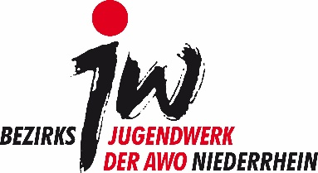
Anträge zur 37. Bezirksjugendwerkskonferenz
30.04.2022 in Essen
Antrag I – 1 – Satzungsänderung auf Mustersatzung

Thema: Satzungsänderung auf Mustersatzung
Antragsteller: Vorstand des Bezirksjugendwerks der AWO Niederrhein

Antrag:
- Die Satzung des BJW Niederrhein wird komplett neugefasst auf Grundlage der Mustersatzungen des BuJW.

Begründung:
Das Bezirksjugendwerk hat im August 2020 seine Satzung geändert, u.a. mit der Einführung der Doppelspitze. Diese Satzungsänderung ist vom Bundesjugendwerk nicht akzeptiert worden, da die Mustersatzung des BuJW nicht beachtet wurde. Es wurde vereinbart, dass die Satzungsänderungen bis zur Konferenz 2022 Bestand haben und dann die gesamte Satzung an die Mustersatzung des BuJW angepasst wird. Das ist mit diesem Antrag geschehen.

Empfehlung der Antragskommission:
Nichtbefassung
Annahme
Überweisung an den Vorstand
Ablehnung
Beschluss der Konferenz:
Nichtbefassung
angenommen
verwiesen an den Vorstand
abgelehnt

